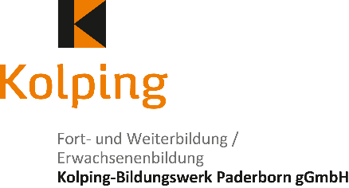
________________________________________________
Kolpingsfamilie (Betriebsort) / Bezirksverband (Nebenstelle)

Lehrplannummer: ________________________________

Am Busdorf 7, 33098 Paderborn
Telefon (0 52 51 ) 28 88 – 563
Telefax (0 52 51 ) 28 88 – 566
E-Mail: weiterbildung@kolping-paderborn.de

Abrechnungsbogen zur Förderung von Teilnehmertagen

Thema: ___________________________________________________________________________________________

Datum: _________________________________Ort: _______________________________________________________

Referent (en) (Name & Anschrift): ______________________________________________________________________

__________________________________________________________________________________________________

Überweisungen erbitten wir an Kolpingsfamilie / Bezirksverband: _____________________________________________

IBAN:_____________________________________________________________________________________________

Kreditinstitut: _______________________________________BIC: ____________________________________________

Für die Abrechung verantwortlich: ______________________________________________________________________

Vollständige Postanschrift (mit Telefonnummer):___________________________________________________________

__________________________________________________________________________________________________
Wird vom Kolping-Bildungswerk Paderborn ausgefüllt
Angaben zur Ermittlung des Zuschusses
Anzahl der Teilnehmenden: __________
davon NRW: __________
davon nicht NRW: __________
Anzahl der Teilnehmertage: __________

Zuschuss: _________€

Auf die Förderungsfähigkeit im Sinne des Weiterbildungsgesetzes geprüft.

__________________________________________
Datum, Unterschrift

